Dienstenopdrachten - multidisciplinair team
Beperkte procedure - Aankondiging van een opdracht
Richtlijnen aan de OVM :

Onderstaande aanwijzingen zijn bestemd voor de OVM zodat zij het vigerende model van aankondiging van opdracht kan invullen in het tabblad e-Notification van de e-Procurement-website, op het volgende adres: https://enot.publicprocurement.be/enot-war/home.do

De zodoende aangevulde aankondiging wordt door de OVM gepubliceerd in het Bulletin der Aanbestedingen en eventueel in het Publicatieblad van de Europese Unie als de opdracht aan de Europese bekendmaking onderworpen is.

LET OP: om het bekendmakingsniveau te bepalen, moet rekening worden gehouden met alle honoraria die in het kader van het project eventueel betaald zullen moeten worden (honoraria voor architectuurstudies, stabiliteitsengineering en/of bijzondere technieken, EPB-adviesopdracht, herhaling van gelijkaardige diensten, voorwaardelijke schijven, opties, enz.). Als er geen Europese bekendmaking heeft plaatsgevonden, mogen de totale honoraria niet meer dan het bedrag van de respectieve drempelwaarden vindt u in de tabel hier.

Om het document in te vullen:

- Het is enkel mogelijk om de vakjes in het document « formulier » aan of uit te vinken, de teksten moeten in onderhavig document worden gewijzigd.

- Alle in te vullen punten zijn in het blauw aangeduid, waarbij de in bijgaand document vermelde titel wordt aangeduid

- Neem gerust contact op met het team Overheidsopdrachten en Vastgoedrechten als je nog vragen hebt of met het document nog problemen ondervindt.

Kleurcode:

De vermeldingen in het rood zijn de richtlijnen die in het einddocument moeten worden geschrapt.
De vermeldingen in het blauw: [ ] betekenen dat de tekst moet worden aangevuld.
De vermeldingen voorafgegaan door een (x) mogen worden geschrapt of geven aan dat er een keuze moet worden gemaakt.
De vermeldingen in het grijs worden als voorbeeld gegeven.
De andere vermeldingen in het zwart moeten worden nageleefd. Elke wijziging moet aangegeven en met redenen omkleed worden.

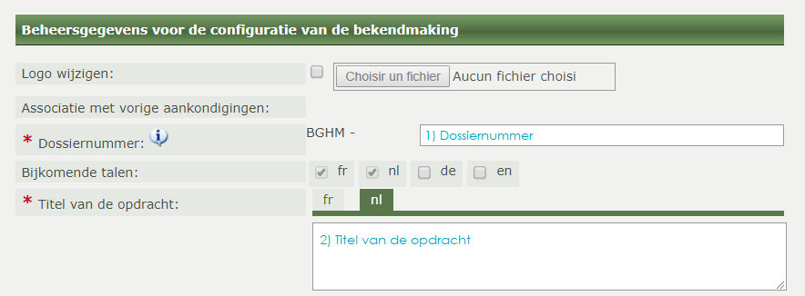

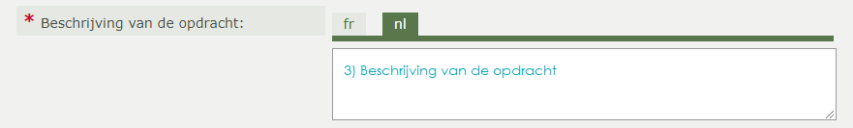

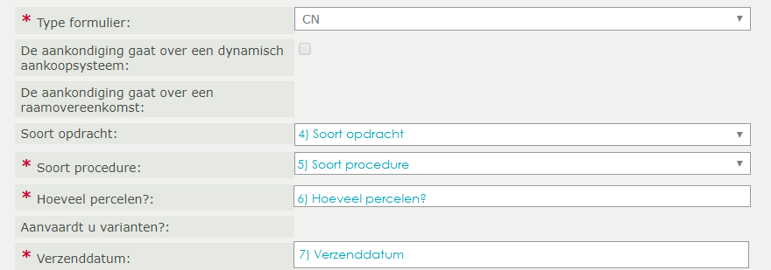

☐

☐

☐
Vink de europese vlag aan als de opdracht onderworpen is aan de Europese bekendmaking.

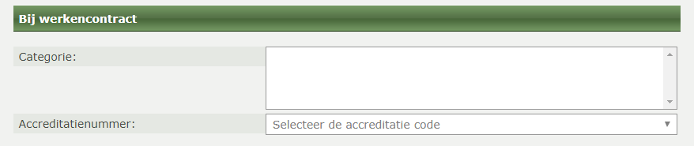

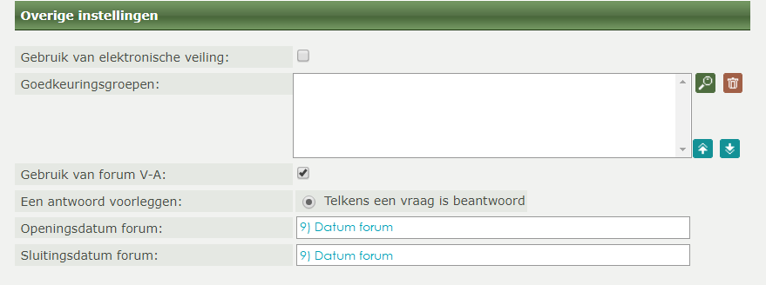

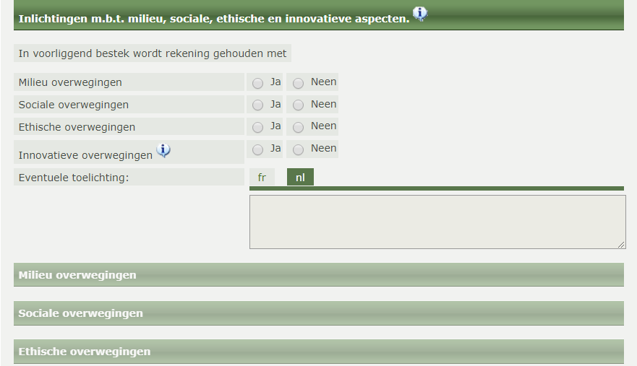

Vul niets in dit kader in

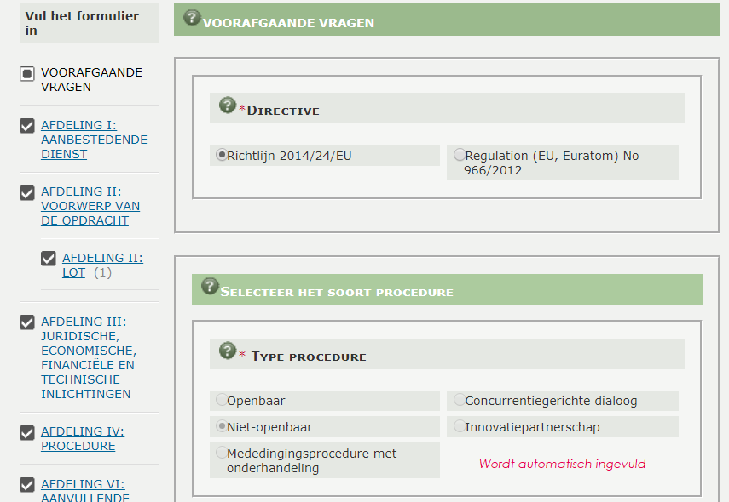

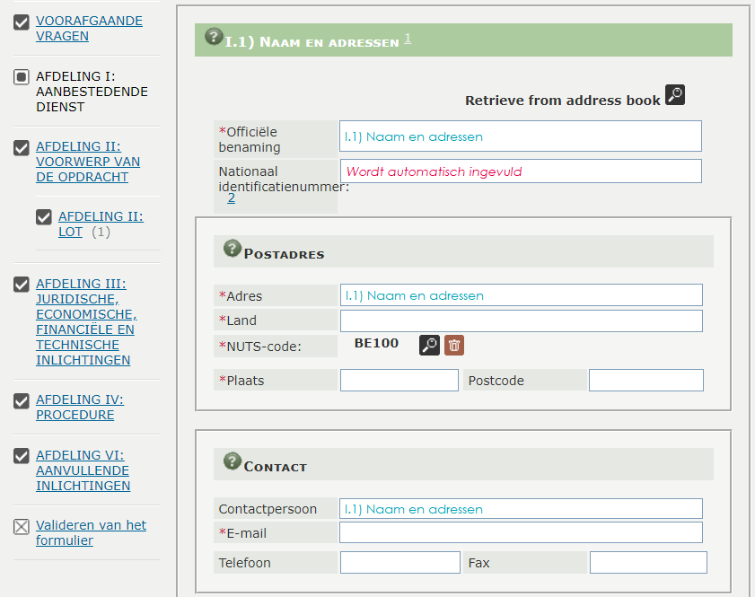

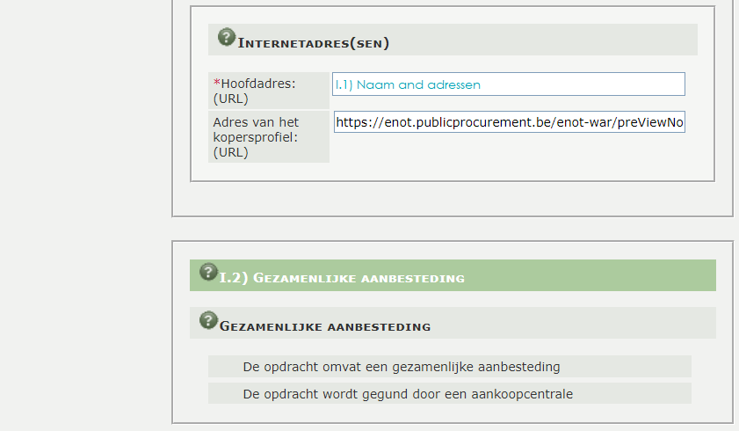

☐
☐

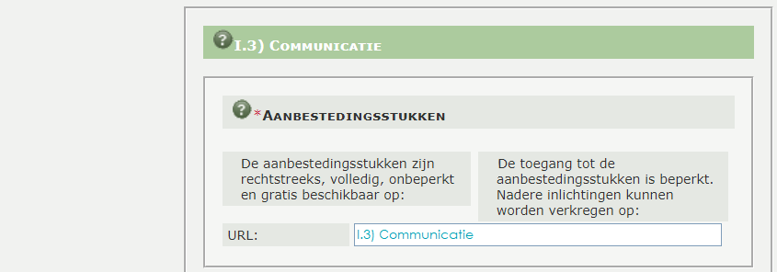
☐ ☐

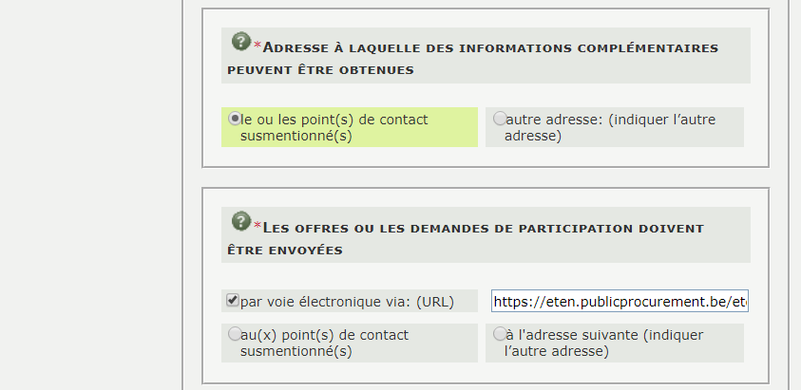

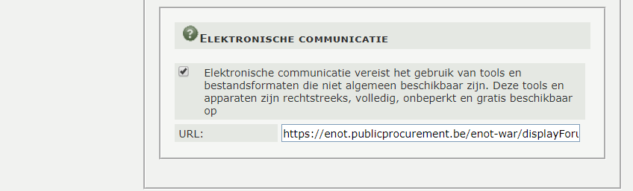

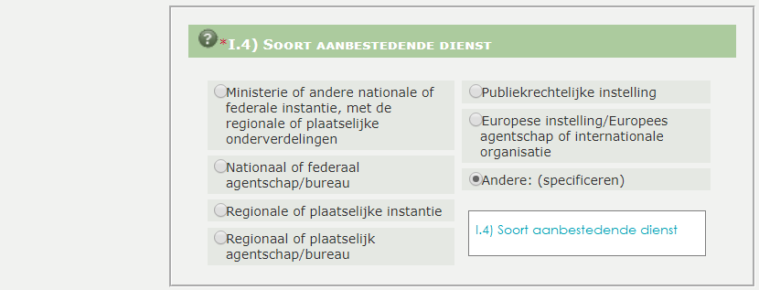

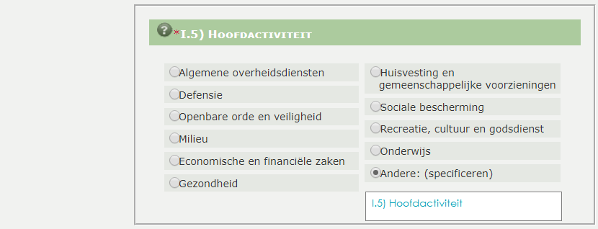

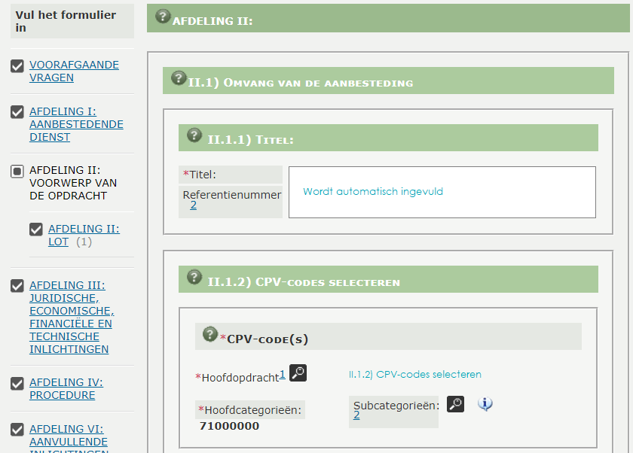

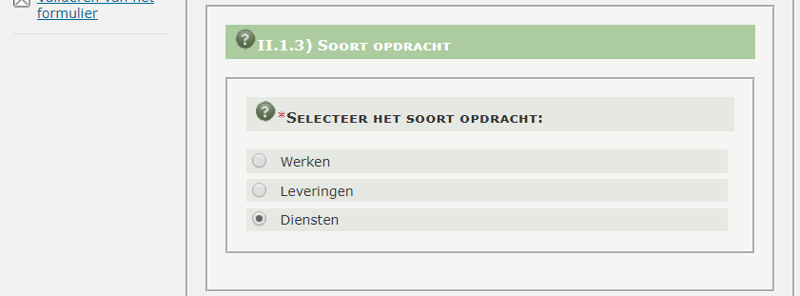

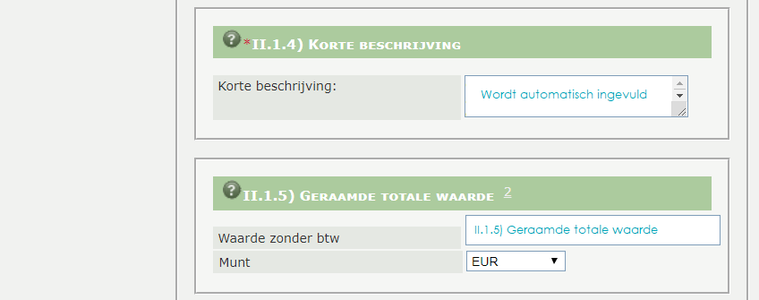

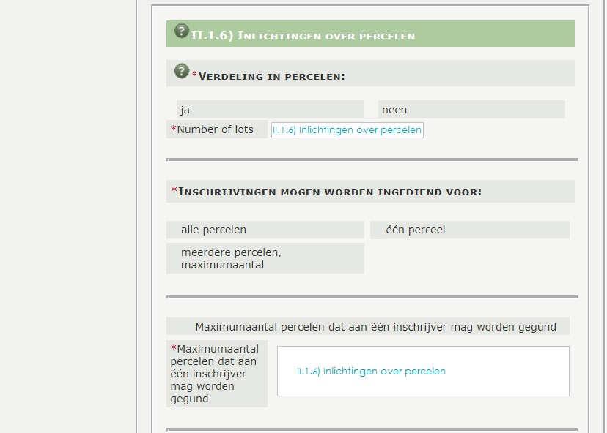

☐ ☒

☐ ☐
☐

☐

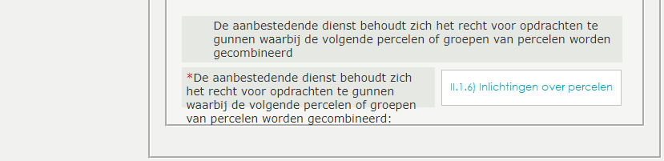
☐

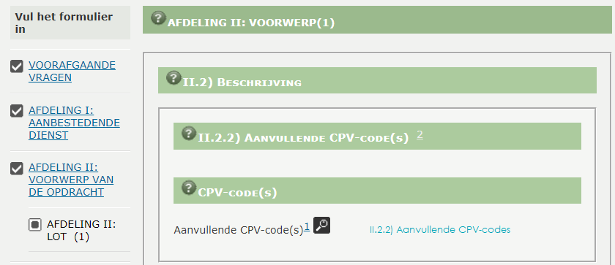

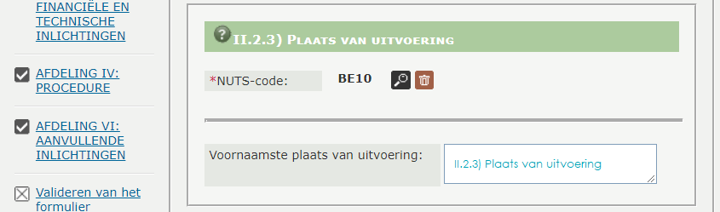

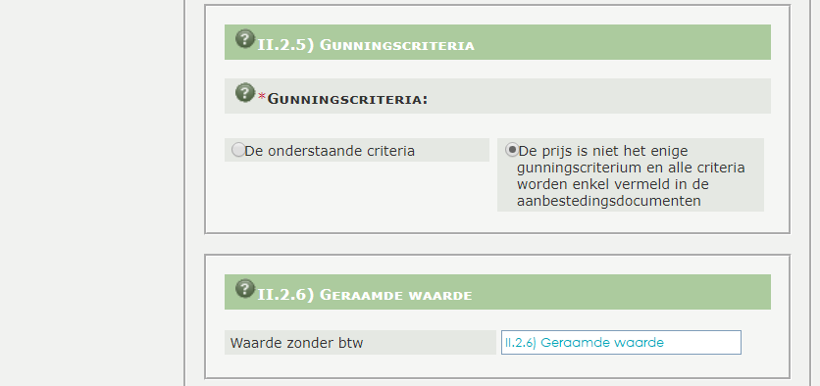

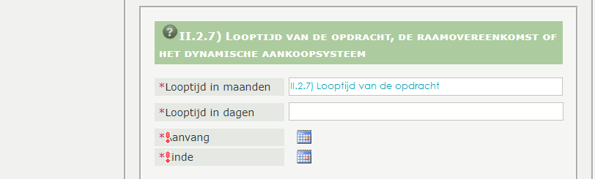

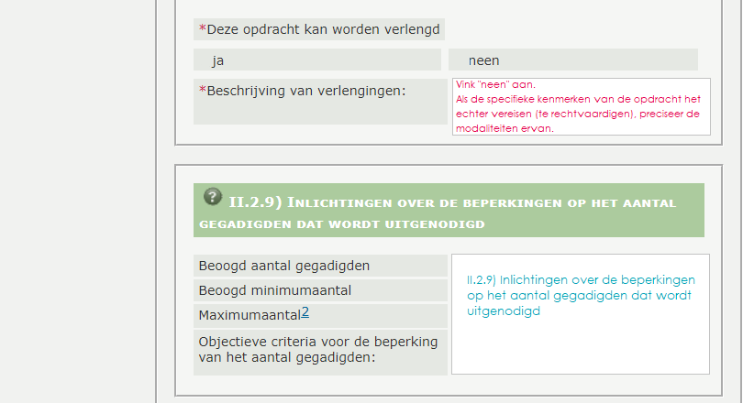
☐ ☒

☐ ☒
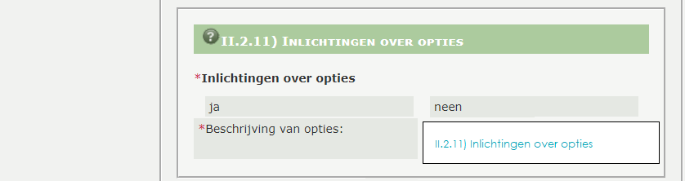

☐ ☒

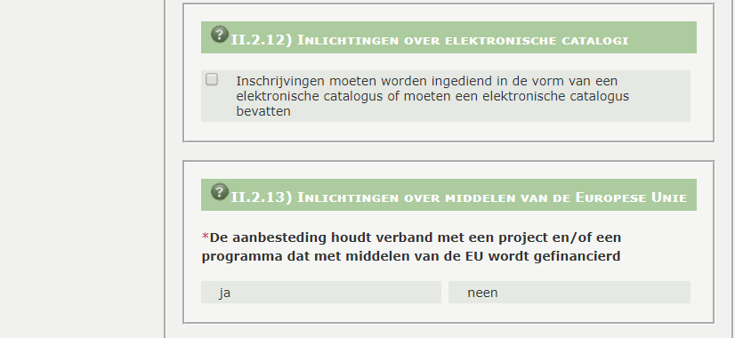

☐ ☒

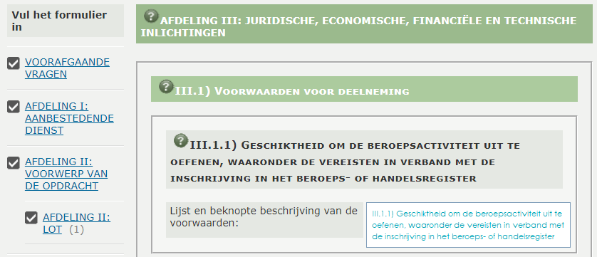

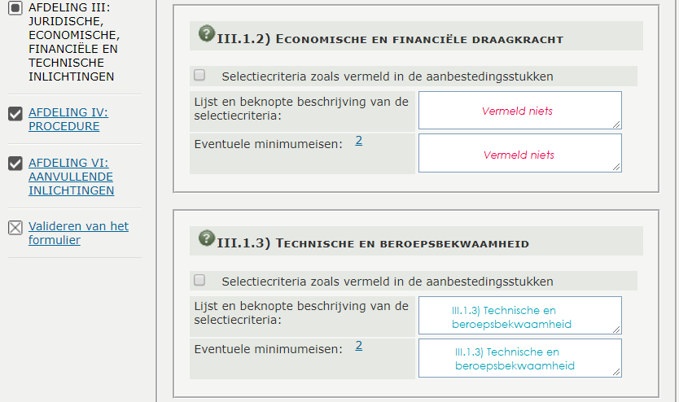

☐

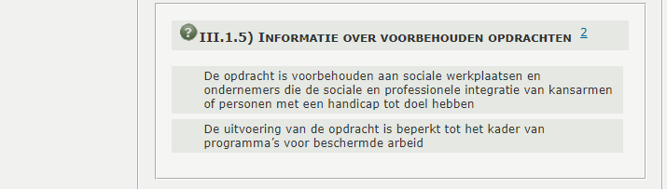
☐

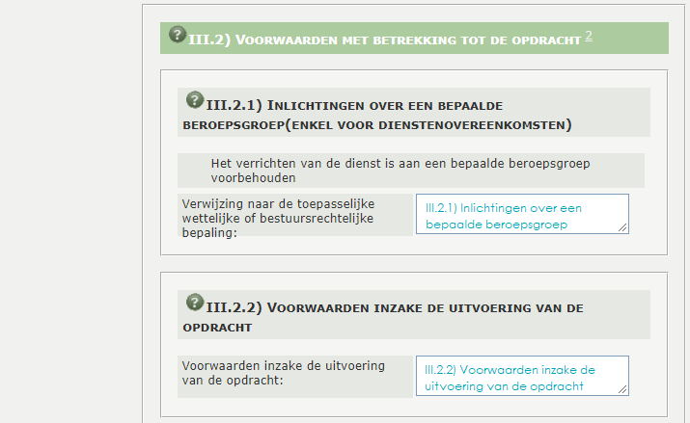

☐

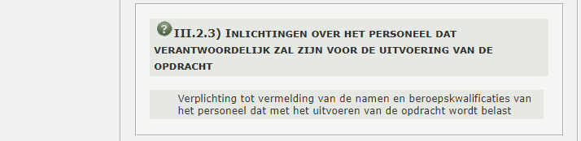

☒

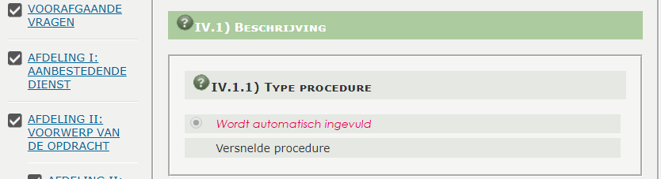

☐

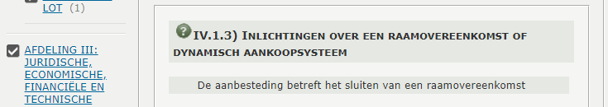

☐
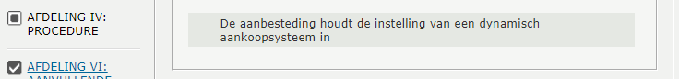
☐

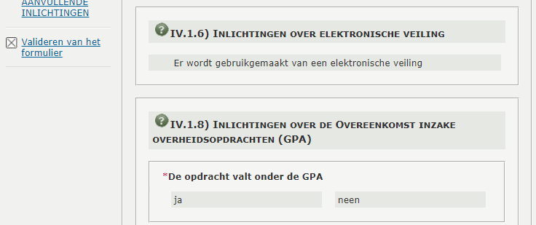

☐

☐ ☐
Kies « ja» als de opdracht onderworpen is aan de Europese bekendmaking.

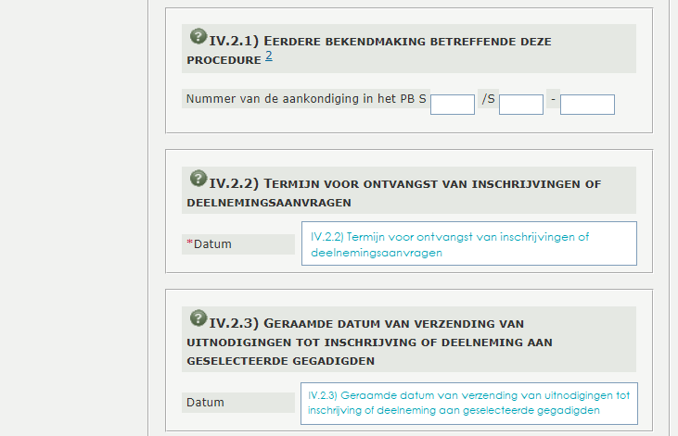

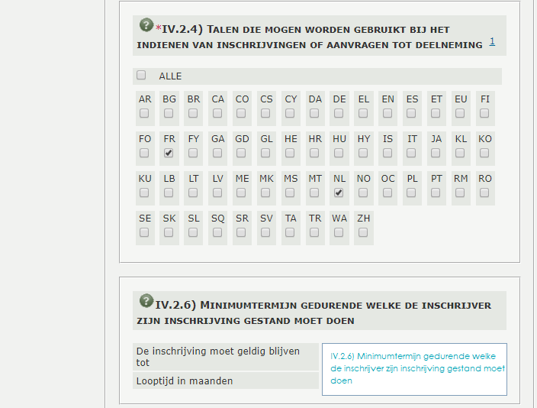

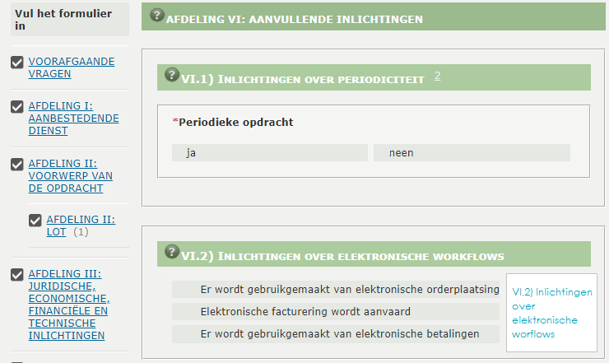

☐ ☒

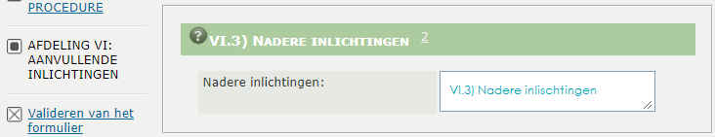

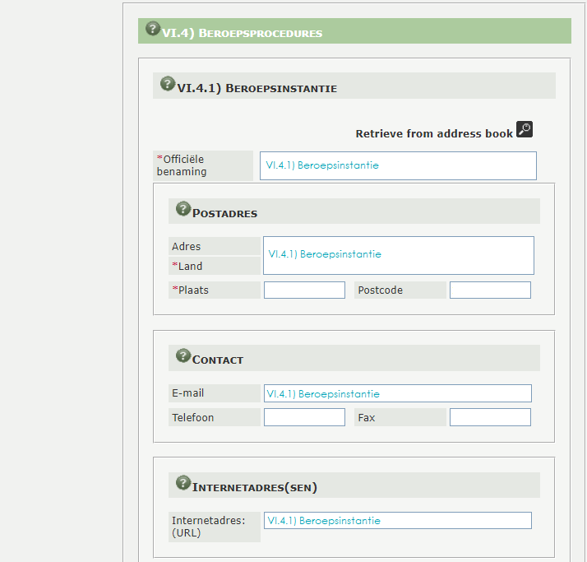

E-Tendering
Wanneer de aankondiging van opdracht bekendgemaakt is, niet vergeten om e-Tendering te activeren. Anders kunnen de inschrijvers hun offerte niet indienen.
Noteer dat de parametrering van e-Tendering beschikbaar is voor:
- De opdrachten waarvan het geraamde bedrag lager ligt dan de drempel voor de Europese bekendmaking:
Zodra de aankondiging van opdracht voor bekendmaking is verstuurd;

- Voor de opdrachten waarvan het geraamde bedrag gelijk is aan of meer bedraagt dan de drempel voor de Europese bekendmaking: niet later dan 48u nadat de aankondiging van opdracht voor bekendmaking is verstuurd. Voor die opdrachten moet de aankondiging van opdracht immers eerst bekendgemaakt worden in het Europese Publicatieblad vooraleer het wordt gepubliceerd in het Bulletin der Aanbestedingen en dat kan tot 5 dage in beslag nemen.

E-Tendering moet als volgt geparametreerd worden:
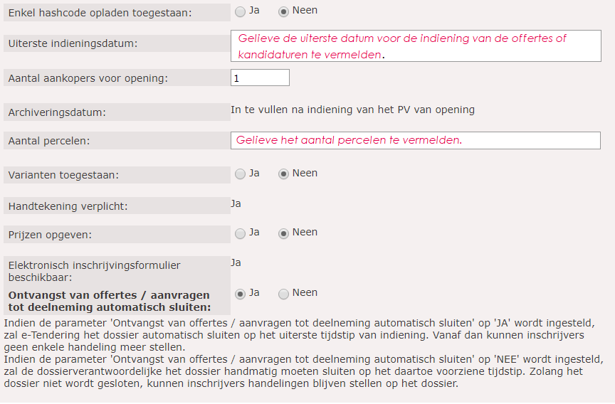

Vergeet niet te bewaren alvorens e-Tendering te activeren.

